Промежуточная аттестация по математике, 8 класс
Демонстрационный вариант
№1 Найдите значение выражения
$\frac{\sqrt{a^{2}{-b}^{2}}}{25}$. Если a =13, b=12.
№2 Решите уравнение: $x^{2}-7x-18=0$
№3 Сократите дробь: $\frac{{4b}^{2}(a-2)}{2b(a^{2}-4a+4)}$
№4 Упростите : 12x-${(2x+3)}^{2}$
№5 Решите неравенство: 4x+14>-2 -0,8x
№6 Расположите числа в порядке убывания : $\sqrt{30}$; 3$\sqrt{3}$; 5,5.
№7 Какие из следующих утверждений верны?
1) Если два угла одного треугольника равны двум углам другого треугольника, то такие треугольники подобны.
2) Вертикальные углы равны.
3) Любая биссектриса равнобедренного треугольника является его медианой.
№8 В треугольнике одна из сторон равна 10, а опущенная высота на неё равна 5. Найдите площадь треугольника.
№9 Решите неравенство : $x^{2}+x≥0.$
№10 Установите соответствие между графиками функций и формулами, которые их задают.
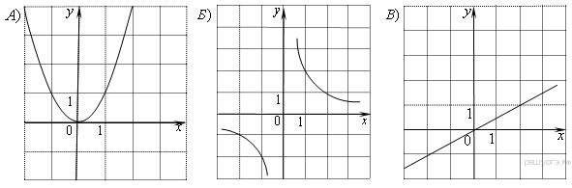
1)y=$x^{2}$;
2)$y=\frac{x}{2}$;
3)y=$\sqrt{x}$;
4)y=$\frac{2}{x}$.
Ответ укажите в виде последовательности цифр без пробелов и запятых в указанном порядке.

А | Б | В
Часть 2
№1(2б) Найдите значение выражения : $\frac{m^{6}{(m^{-2})}^{5}}{m^{-3}m^{7}}$ , если m= 0,5.
№2(3б) $\frac{4-3y}{y+4}:(\frac{4-y}{y+4}+\frac{y}{y-4})$.
№3(3б) Расстояние между пристанями 40 км. Теплоход проплывает от одной пристани до другой и возвращается обратно за 3 ч 40 мин. Найдите скорость течения реки, если собственная скорость теплохода 22 км/ч.

